

COMUNICADO N°

67 / 2020

14/08/2020
TODOS LOS NIVELES Y MODALIDADES

SECRETARÍA DE ASUNTOS DOCENTES DE AVELLANEDA
DIRECTIVOS / SECRETARIOS / DOCENTES

PLANILLA DE CONTROL DE DESIGNACIONES CICLO LECTIVO 2020 (HOJA DE RUTA -ACTOS PÚBLICOS DIGITALES)
ÁREA COMUNICADOS
FECHA:
NIVEL:
EMITE:
DESTINO:
OBJETO:
TRANSCRIBE:

SECRETARÍA DE ASUNTOS DOCENTES DE AVELLANEDA DIFUNDE EL FORMULARIO CORRESPONDIENTE A LA PLANILLA DE CONTROL DE DESIGNACIONES CICLO LECTIVO 2020 (HOJA DE RUTA - ACTOS PÚBLICOS DIGITALES):

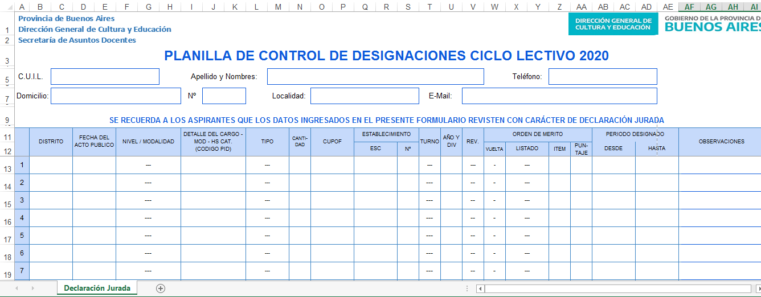

Link de Descarga de la Planilla de Control de Designaciones Ciclo Lectivo 2020 (Hoja de Ruta APD):

http://www.sadavellaneda.com.ar/index.php/repository/Comunicados/PLANILLA-DE-CONTROL-DE-DESIGNACIONES-(COMUNICADO-67-2020)/

